富荣基金固定收益周报
——市场情绪持续修复，股债两市迎来双涨
2020年12月04日
一、本周关注：
11月30日，央行投放2000亿MLF，打破今年以来维持的月中操作习惯。市场猜测主要源于临近年末1年期同业存单发行利率持续攀升，且适度高于政策利率所致。叠加上周永煤信用风险事件干扰，央行本周进行了超预期的MLF投放，缓解银行负债端压力的同时极大程度地稳定了市场情绪。本周资金隔夜和7天，6个月到1年期限的存单发行利率均有所回落。
 | 投放量 |  |  | 回笼量
现金流发生日期 | 逆回购 | MLF(投放) | 合计 | 逆回购到期 | MLF(到期) | 合计 | 净投放量
2020-11-28 - 2020-12-04 | 2000 | 2000 | 4000 | 4300 |  | 4300 | -300
2020-12-05 - 2020-12-11 |  |  |  | 2000 | 3000 | 5000 | -5000
2020-12-12 - 2020-12-18 |  |  |  |  | 3000 | 3000 | -3000
合计 | 2000 | 2000 | 4000 | 6300 | 6000 | 12300 | -8300
资料来源：万得，富荣基金
债券供给方面，下周已公告国债、地方债发行量目前在2000亿左右，净融资规模约为1300亿，基本与上周1290.2亿元规模相当。
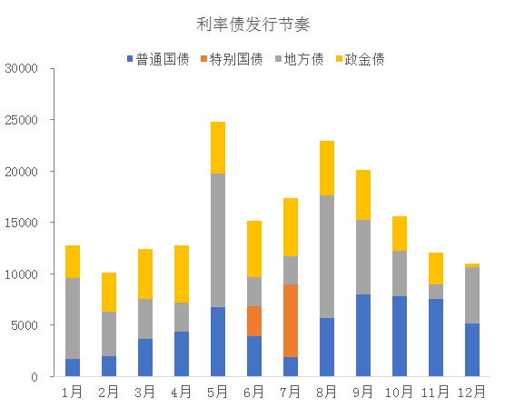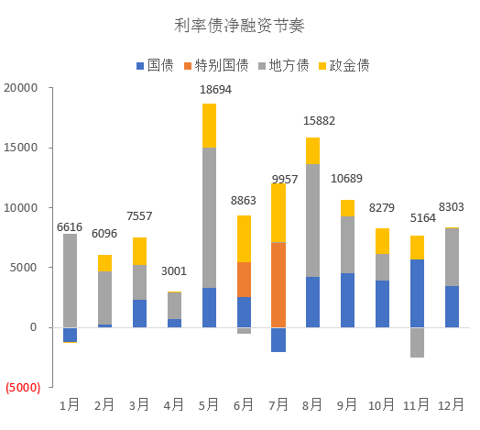
资料来源：万得，富荣基金
短端市场表现，受到政策层和央行维稳操作影响，短端情绪自永煤事件以来修复明显。股份行1年期同业存单利率回落至3.28%，大行1年期存单利率也回落至3.25%。同业存单曲线适度走平，但是并未倒挂，体现整体流动性目前仍相对平稳。四季度存单供给压力仍存，11月同业存单发行18167亿元，到期18505亿元，净融资-338亿元。11月同业存单加权发行利率3.16%，较上月上行10bp，上月为上行16bp。12月到期存单19680亿元，仅次于3月，为年内第二高点。

 | 银行间质押式回购加权利率:1天 | 银行间质押式回购加权利率:7天 | 中债国开债到期收益率:1年 | 1Y国开-7天
分位数 | 83.82% | 77.07% | 51.65% | 9.92%
资料来源：万得，富荣基金
综合看，尽管永煤事件目前市场已有所消化，情绪逐步回稳，但考虑到年末季节性扰动及银行考核压力等多种因素，12月市场整体仍面临一定流动性隐忧，存单、短利率仍维持高位震荡为主，预计该情形要等年末跨月安排逐步消化后才会有明显缓解。

二、上周市场回顾
1、资金面
本周央行公开市场操作净回笼3300亿，其中到期7300亿，投放4000亿。资金面持续较平稳，交易所和银行间资金价格回归政策利率为主，周五隔夜较上周五上行26BP至1.15%，7天较上周下行26BP至2.33%。
图表. 央行公开市场逆回购操作 | 图表. DR007与R007走势
资料来源：万得，富荣基金 | 资料来源：万得，富荣基金

2、利率债
本周利率债各主要期限利率小幅下行，期限利差仍维持低位震荡，国债10年和1Y期限利差在39BP，国开债10Y与1Y利差在70BP。最终，本周10Y国债下行3.5BP，10Y国开下行3.7BP，10Y期限国开债和国债利差至44BP。
图表. 国债收益率曲线和变化 | 图表. 国开债收益率曲线和变化
资料来源：万得，富荣基金 | 资料来源：万得，富荣基金

3、信用债
信用债方面表现，本周情绪持续修复，除3Y企业债外，其他主要品种中AAA评级修复程度略好于AA+品种。市场表现，1Y中短期票据品种下行8BP左右、3Y中票下行3BP左右， 3Y企业债品种表现相对好于同期限中票、城投债。具体来看收益率分位数，1Y品种收益率分位数在45%水平；3Y品种收益率分位数在30-40%区间。5Y及7Y等中长期限品种处于20-30%分位数。
图表. 信用债收益率、利差变化情况
收益率(%) | AAA | AA+ | AA | AA- | 息差 | AAA | AA+ | AA | AA-
CP | 3.46 | 3.73 | 3.99 | 6.04 | CP | 0.59 | 0.86 | 1.12 | 3.17
MTN3Y | 3.81 | 4.14 | 4.44 | 6.54 | MTN3Y | 0.77 | 1.10 | 1.40 | 3.50
MTN5Y | 3.96 | 4.27 | 4.66 | 6.83 | MTN5Y | 0.85 | 1.16 | 1.55 | 3.72
企业债3Y | 3.77 | 4.03 | 4.37 | 6.47 | 企业债3Y | 0.74 | 1.00 | 1.34 | 3.44
企业债5Y | 3.96 | 4.27 | 4.66 | 6.83 | 企业债5Y | 0.85 | 1.16 | 1.55 | 3.72
企业债7Y | 4.14 | 4.48 | 4.89 | 7.07 | 企业债7Y | 0.87 | 1.21 | 1.62 | 3.80
城投债3Y | 3.79 | 4.03 | 4.30 | 5.97 | 城投债3Y | 0.75 | 0.99 | 1.27 | 2.94
城投债5Y | 3.96 | 4.19 | 4.43 | 6.66 | 城投债5Y | 0.84 | 1.07 | 1.32 | 3.55
城投债7Y | 4.21 | 4.44 | 4.78 | 7.17 | 城投债7Y | 0.94 | 1.17 | 1.51 | 3.90
周变化(BP) | AAA | AA+ | AA | AA- | 息差 | AAA | AA+ | AA | AA-
CP | -7.5 | -8.5 | -7.5 | -7.5 | CP | -3.6 | -4.6 | -3.6 | -3.6
MTN3Y | -3.3 | -3.3 | -2.3 | -2.3 | MTN3Y | 1.6 | 1.6 | 2.6 | 2.6
MTN5Y | -9.0 | -5.0 | -7.0 | -7.0 | MTN5Y | -5.3 | -1.3 | -3.3 | -3.3
企业债3Y | -5.3 | -12.3 | -7.3 | -7.3 | 企业债3Y | -0.4 | -7.4 | -2.4 | -2.4
企业债5Y | -8.2 | -2.2 | -4.2 | -4.2 | 企业债5Y | -4.6 | 1.4 | -0.6 | -0.6
企业债7Y | -8.2 | -4.2 | -7.2 | -7.2 | 企业债7Y | -3.3 | 0.7 | -2.3 | -2.3
城投债3Y | -6.3 | -5.3 | -2.3 | 3.7 | 城投债3Y | -1.4 | -0.4 | 2.6 | 8.6
城投债5Y | -6.2 | -5.1 | -4.1 | -3.2 | 城投债5Y | -2.5 | -1.5 | -0.5 | 0.5
城投债7Y | -4.8 | -3.8 | -2.8 | 0.2 | 城投债7Y | 0.1 | 1.1 | 2.1 | 5.1
收益率分位 | AAA | AA+ | AA | AA- | 息差 | AAA | AA+ | AA | AA-
CP | 45% | 44% | 43% | 72% | CP | 10% | 17% | 20% | 74%
MTN3Y | 38% | 39% | 37% | 70% | MTN3Y | 17% | 25% | 21% | 77%
MTN5Y | 27% | 27% | 26% | 64% | MTN5Y | 14% | 14% | 11% | 67%
企业债3Y | 37% | 36% | 33% | 67% | 企业债3Y | 16% | 18% | 17% | 69%
企业债5Y | 28% | 27% | 25% | 59% | 企业债5Y | 14% | 13% | 10% | 65%
企业债7Y | 25% | 22% | 18% | 54% | 企业债7Y | 15% | 8% | 6% | 56%
城投债3Y | 32% | 31% | 29% | 50% | 城投债3Y | 11% | 20% | 23% | 47%
城投债5Y | 21% | 20% | 20% | 52% | 城投债5Y | 9% | 14% | 13% | 62%
城投债7Y | 20% | 18% | 18% | 58% | 城投债7Y | 12% | 11% | 9% | 65%

资料来源：万得，富荣基金；利差基准为同期限国债

4、可转债
本周权益市场情绪较好，创业板指反弹明显，成交量多数板块小幅放量。转债策略方面持续关注行业景气度、业绩较好、估值较低的品种，关注行业和个券配置机会。本周，上证综指、创业板指、上证50和沪深300表现分别为+1.1%、+4.3%、+1.2%和+1.7%。转债市场伴随权益市场情绪，中证转债指数较上周上涨1.7%。
图表. A股主要指数交易和估值情况 | 图表. 转债指数与股指累计变化
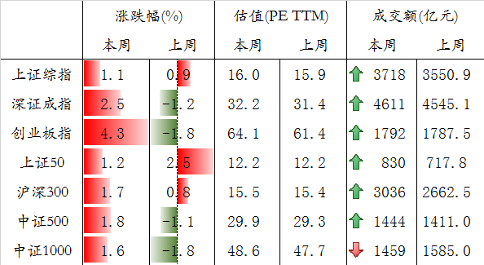
资料来源：万得，富荣基金 | 资料来源：万得，富荣基金

三、本周市场展望
1、基本面变化
生产：本周主要港口动力煤平均价环比回升3.27%，涨幅较上周明显走扩。PTA产业链负荷率环比回升0.14%。中国玻璃综合指数回升0.59%，周内玻璃价格稳中有升，华北地区总体走势平稳，目前生产企业整体库存仍处于偏低水平，价格调整不大。本周Myspic综合全国钢铁价格指数上行0.06%，较上周涨幅继续收窄。主要品种中，螺纹钢、热卷、高线价格本周表现分化，分别变动-1.5%、-1.5%、1.7%，部分品种价格有所下跌；从库存来看，螺纹钢、热卷、线材库存分别变动-5.3%、-6.7%、-1.1%，库存回落速度继续减慢。
地产：本周30大中城市商品房成交面积较前周有所回升，其中一线城市回升幅度较大，二、三线城市销售回升幅度相对有限；拿地方面，本周100大中城市土地成交面积明显上行，一线城市拿地也大幅走高，带动整体拿地环比大幅回升，二、三线城市土地成交面积则小幅回升。拿地和销售数据连续回落后同步回升，当前地产政策仍偏紧，关注回升持续性。从地产信托发行数据来看，本周地产信托发行量为85.31亿，较上周的发行199.79亿明显下行。
进出口：进口方面，波罗的海干散货指数较上周回升0.53%，中国进口干散货运价指数走势较上周回升1.3%。出口方面，上海出口集装箱指数（SCFI）本周回升3.95%，中国出口集装箱运价指数（CCFI）本周则继续明显上行10.44%，两者一致较强。
通胀：食品价格方面，猪肉价格本周明显上涨4.2%，周度数据来看，农业部公布的全国平均批发价较上周末回升至41元/公斤左右，近期猪价大幅上涨。本周牛羊肉价格同样一致上行，牛肉本周回升0.04%，羊肉价格回升0.72%；蔬菜方面，价格继续季节性回升2.9%；水果价格则继续上行2.5%，走势基本符合季节性；鸡蛋方面，价格回升0.42%；水产品本周价格回落0.4%。工业品价格方面，本周国内有色品种价格明显上涨，长江有色市场现货价格铜、铝、铅、锌价分别变动4.6%、4.7%、-0.6%、1%，多品种表现强劲；海外价格来看，LME铜、铝、铅、锌较上周环比变化分别为4.5%、3.1%、2%、0.7%，均有所上涨。
消费：乘联会最新数据显示，11月第四周的日均零售是10.7万辆，同比2019年11月下降3%，环比10月第四周增3%；批发方面，11月第四周主要厂商批发销量达到日均10.3万辆，同比增长4%，环比10月第四周下降13%。
海外：WTI原油价格回升1.6%，至46.26美元/桶；布伦特原油价格回升2.2%，至49.25美元/桶，国际油价连续五周回升。
下周关注：11月通胀数据、金融数据、中央经济工作会议

2、下周债市判断
利率债：正如我们预期央行短期对流动性流露更多呵护态度，存单价格有所下行。本周逐步进入月中，存单利率不再冲高但大幅下行亦有难度。信用债一级发行尚未恢复，信用分层的风险仍然存在，结构性风险化解还需要经历区域性、行业性信心重塑的过程。短期而言，总量流动性的度拿捏得当的话或使得短端利率维持在相对稳定的水平，债市整体仍将以震荡为主，等待当前预期较为一致的基本面新的信号。
信用债：永煤违约造成的信用债市场动荡后，包括央行在内的政策层及时对流动性进行适度呵护，稳定市场情绪，由此市场推断短期内金融市场仍维持稳定基调。本周逐步进入月中，预计资金面维持紧平衡状态，存单利率高位震荡为主，考虑到年末银行将面临MPA考核压力，12月内市场仍可能存在一定扰动行情，关注短期错杀个券以及中期板块性的配置机会，坚持右侧配置策略为主，信用策略不过度下沉。
可转债：转债方面，股市整体多头情绪仍在，但板块热点切换加快，此时对转债投资更应注重估值的安全边际。
图表.高炉开工小幅走弱 | 图表. 水泥价格持续修复
资料来源：万得，富荣基金 | 资料来源：万得，富荣基金

图表. 南华工业品指数持续上行 | 图表. 猪肉价格持续明显反弹
资料来源：万得，富荣基金 | 资料来源：万得，富荣基金

免责声明

本报告中的信息均来源于我们认为可靠的已公开资料和合作客户的研究成果，但本公司及研究人员对这些信息的准确性和完整性不作任何保证，也不保证本报告所包含的信息或建议在本报告发出后不会发生任何变更，且本报告仅反映发布时的资料、观点和预测，可能在随后会作出调整。
本报告中的资料、观点和预测等仅作为富荣基金内部培训、向机构客户和渠道路演交流使用，在任何时候均不构成对任何人的个人推荐。请勿外传。

